Primăria Municipiului Chişinău
Uniunea Artiştilor Plastici din Republica Moldova

HRAMUL ORAŞULUI

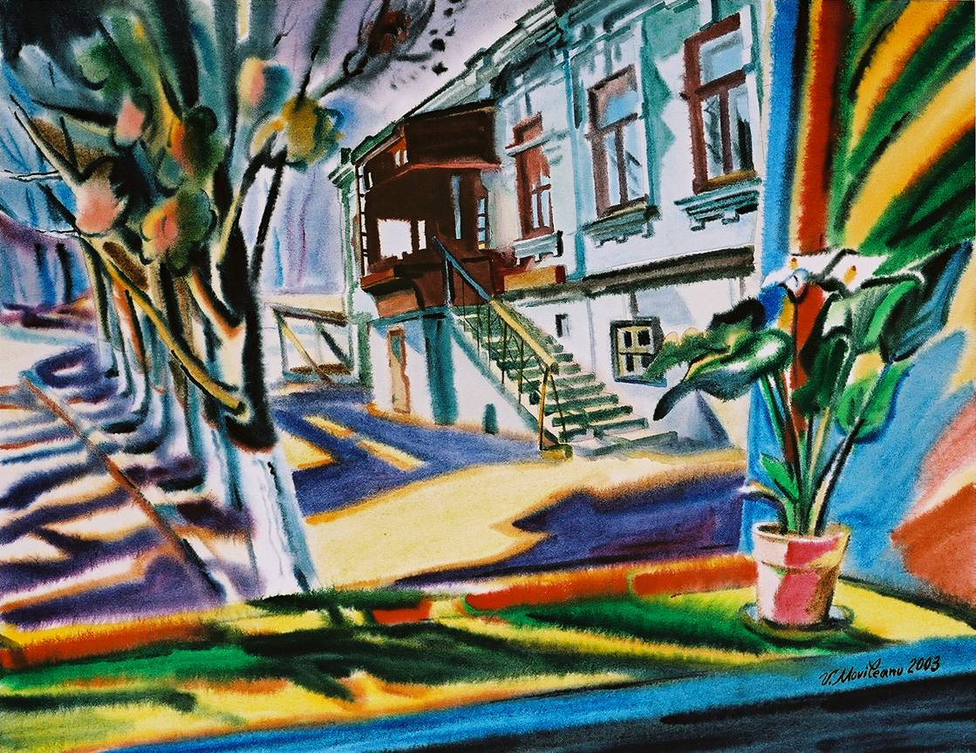

© foto Iurie Foca, 2008; © design CECBR, 2009. Vasile Movileanu, 1955: Oraşul vechi, acuarelă pe hîrtie, 340 × 520 mm, 2003. Din colecţia autorului

CHIŞINĂUL DE IERI ŞI AZI

Expoziţie de documente, arte facte, colecţii de lucrări de artă plastică din patrimoniul naţional – Muzeul de Artă al Moldovei, inclusiv, Alexandru Plămădeală, Mihai Grecu, Auguste Baillayre, Max Gamburd, Valentina Rusu Ciobanu, Ada Zevin, Alexei Vasiliev; creaţii ale plasticienilor contemporani, proiecte arhitecturale, imagini foto

13-18 octombrie 2009

Inaugurare: 13 oct., ora 16:00


Centrul Expoziţional Constantin Brâncuşi UAP
Bd. Ştefan cel Mare şi Sfânt, 3, Chişinău; Program: 10:00–18:00. Luni închis www.arta.md

